 | Votre contact : ---  Votre référence : 25146 | cotation@zen-fr.com  02.53.35.70.10
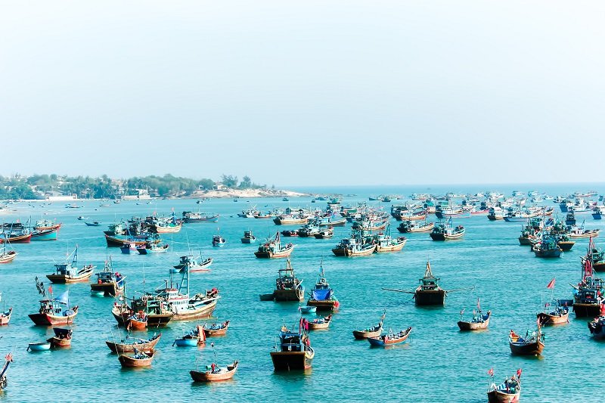

De Lan Ha aux plages de Phan Thiet
12 JOURS / 09 NUITS

Venez découvrir le Vietnam comme vous ne l’avez jamais vu, venez flâner dans ses marchés aux multiples étals de fruits tropicaux, de légumes, de fleurs aux mille couleurs, aux mille parfums… Partez à la rencontre des ethnies locales, qui se feront un plaisir de vous enseigner leurs coutumes et leur art. Ici, vous ressentirez encore le passage des colons français, de par les monuments, hôtels, églises… Venez, vous rendre compte par vous-même de la beauté des cultures maraîchères, des plantations de teck, de thé, café, d’hévéas ou encore des rizières en terrasses que vous rencontrerez le long du chemin.
LES ETAPES

Jour 01 : Paris ✈️ HANOI

Jour 02 : HANOI

Jour 03 : HANOI / MAI CHAU (140 km - env. 3h30)

Jour 04 : Mai Chau / Ninh Binh (160 KM - env. 4h00)

Jour 05 : NINH BINH / BAIE DE LAN HA (200 km - env. 4H00)

Jour 06 : BAIE DE LAN HA / HAIPHONG 🚆 SAIGON (50 km - env. 1h00)

Jour 07 : SAIGON / CU CHI / SAIGON (90 km - env. 3h00)

Jour 08 : SAIGON / CAI BE / SAIGON (200 km - env. 4h00)

Jour 09 : SAIGON 🚆 PHAN THIET

Jour 10 : PHAN THIET

Jour 11 : PHAN THIET 🚆 SAIGON ✈️ PARIS

Jour 12 : Paris

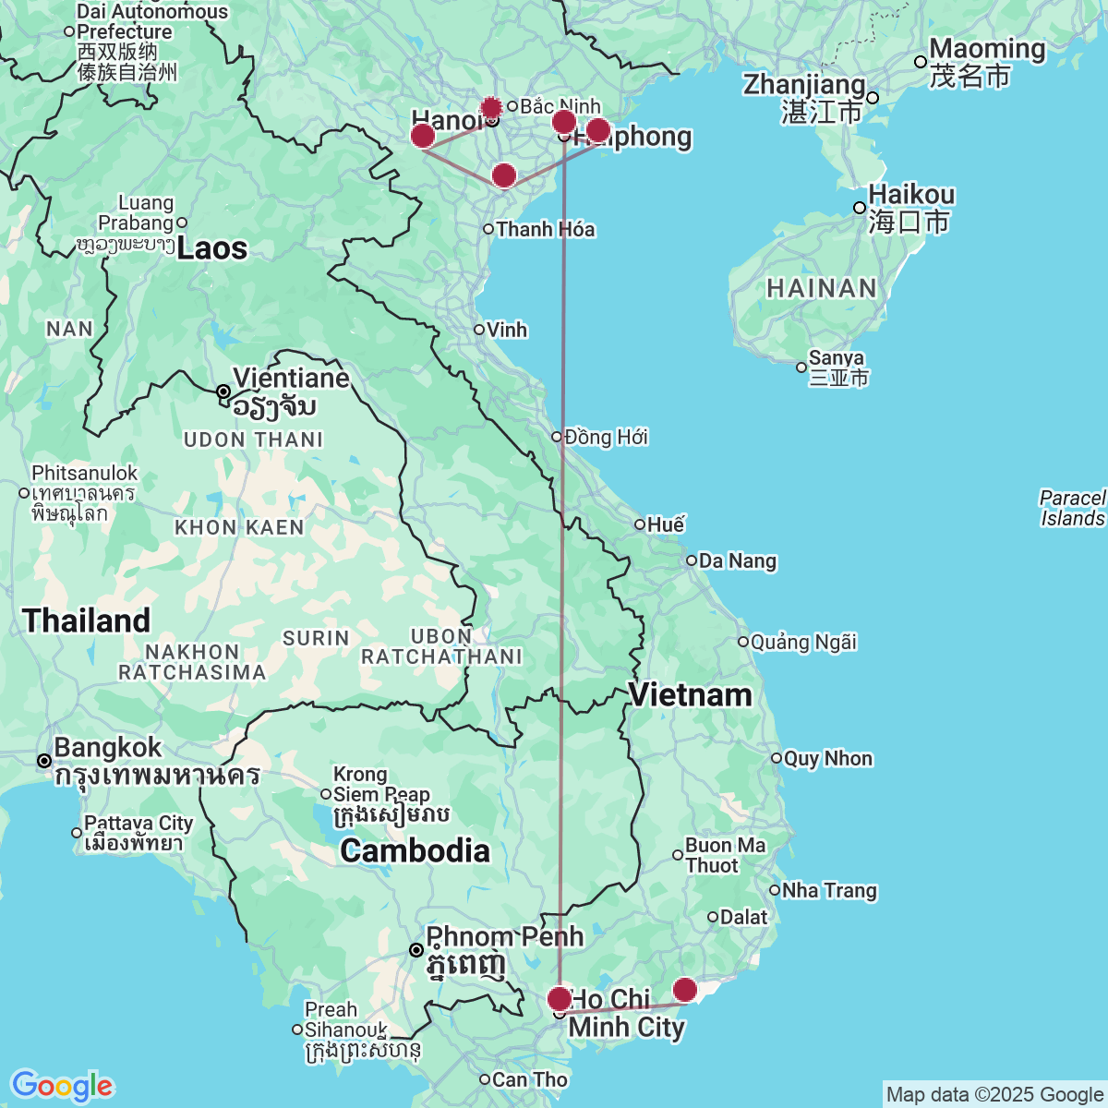

le programme

Jour 01 : Paris ✈️ HANOI

Rendez-vous des participants à l’aéroport Paris.
Formalités d’enregistrement et envol à destination de Hanoï sur vols réguliers avec changement .
Toutes prestations et nuit à bord.

Jour 02 : HANOI

Arrivée à Hanoï.
Capitale du Vietnam unifié, Hanoï a conservé le charme désuet de l’époque coloniale française. La modernisation de la ville entreprise par les Français à partir de 1882 s’est prolongée jusqu’en 1955 et le visage d’Hanoï n’a pas beaucoup changé depuis. Certains bâtiments remarquablement conservés ou restaurés se détachent d’un ensemble architectural harmonieux. Hanoï est sans aucun doute la ville la plus charmante du Vietnam avec toute son authenticité, de grandes avenues ombragées, de nombreux lacs, et des jardins soignés.
Accueil à l’aéroport par votre guide francophone et transfert en ville.
Installation à l’hôtel.
Votre première découverte de la ville débutera avec la visite à pied du temple Ngoc Son (Montagne de Jade). Datant du 18ème siècle, le temple de la montagne de Jade s’élève sur une île paisible et ombragée, au nord du lac Hoan Kiem. Il est dédié à l’érudit Van Xuong, au général Tran Hung Dao (vainqueur des Mongols au 13ème siècle) et à La To, saint patron des physiciens. Son accès se fait par le pont de bois laqué rouge The Huc (Soleil Levant), construit en 1885.
Balade en cyclo-pousse dans le quartier des « 36 Corporations » de Hanoi. Au Nord du lac Hoàn Kiêm se déploie le plus dense, le plus chaotique et le plus charmant de la capitale. Plusieurs des 4350 maisons anciennes recensées à Hanoï s’y trouvent. Les rues qui accueillaient autrefois ces 36 corporations continuent d’étaler une marchandise bigarrée. On peut encore voir de nombreuses maisons-tubes, dont les 3 m de façade cachent des pièces longues de 30 m. C’est au 48 de la rue Hàng Ngang que Hô Chi Minh rédigea la déclaration d’indépendance du pays. La maison abrite un musée de l’Indépendance.
Dîner dans un restaurant local avec au menu, une spécialité, poisson grillé au curcuma et à l’aneth.
Nuit à l’hôtel.

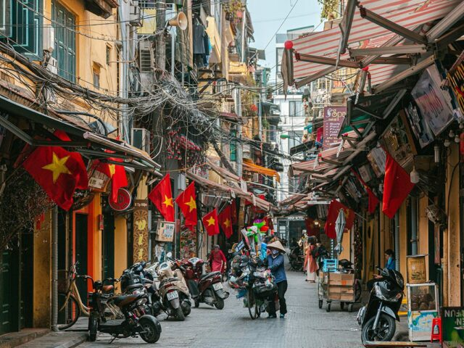
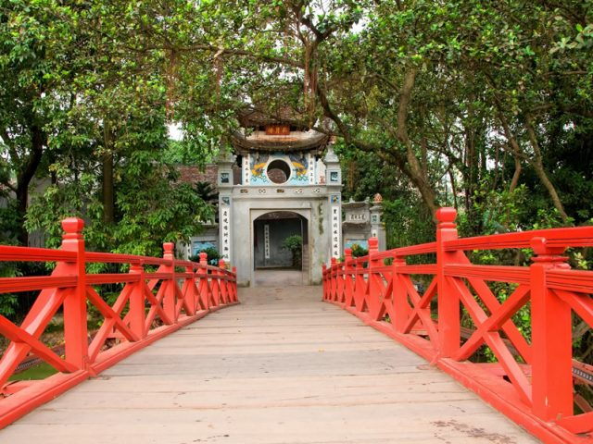

Jour 03 : HANOI / MAI CHAU (140 km - env. 3h30)

Petit déjeuner à l’hôtel
Visite du temple de la littérature, dédié au culte de Confucius, devenu la première université du Vietnam en 1076.
Transfert vers votre famille d’accueil pour assister à un cours de cuisine. Tout commence au marché, découverte des divers ingrédients, fruits et légumes frais indispensables à la préparation des plats.
Après avoir reçu toutes les explications sur l’art culinaire de la ville, une initiation pratique vous permettra d’apprendre à préparer raviolis vietnamiens, rouleaux d’été au poisson et soupe vietnamienne.
Déjeuner chez l’habitant des plats préparés.
Continuation pour Mai Chau, arrêt au col de Thung Khe pour admirer une des plus belles vues toute la vallée de Mai Chau, les rizières en terrasse et les villages de minorités ethniques constituant une scène d’une beauté envoûtante.
Arrivée à Mai Chau,
Installation au Maichau Ecolodge, situé au cœur des rizières et des montagnes
Dîner, vous assisterez à un spectacle de danses traditionnelles avec dégustation d’alcool de riz.
Nuit au lodge.

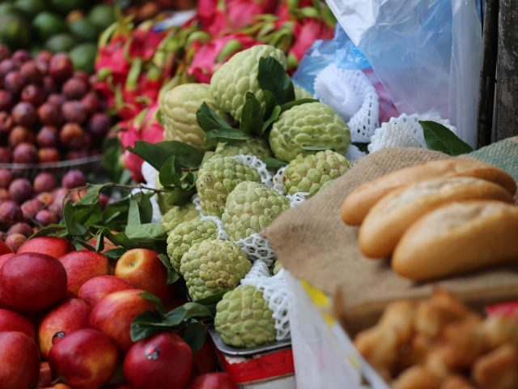
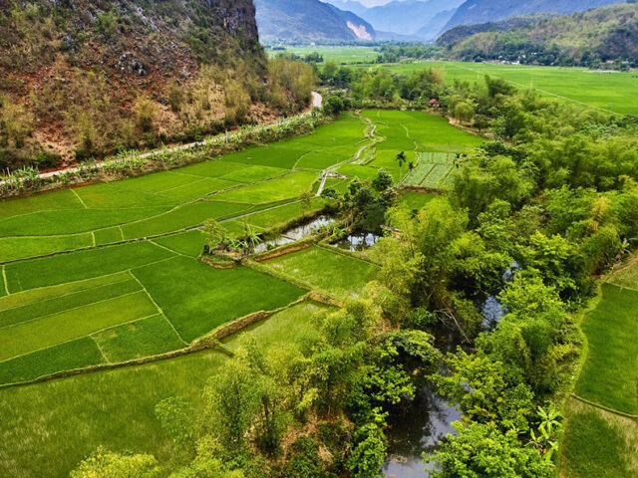

Jour 04 : Mai Chau / Ninh Binh (160 KM - env. 4h00)

Petit déjeuner à l’hôtel.
Promenade à vélo à travers les rizières en terrasse, dans les paisibles villages des Thais Blancs, privilégiant les rencontres avec la population et la découverte de l’artisanat local.
Route en direction de Ninh Binh.
Déjeuner dans un restaurant local.
Dans l’après-midi, vous embarquerez à bord d’une barque à fond plat à Thung Nang au cœur des rizières à la découverte de cette “baie d’Halong terrestre”.
Les Vietnamiens l’appellent “la baie d’Halong terrestre” du fait qu’elle est dans les terres. En effet, c’est le vert des rizières qui domine. De nombreuses rivières coulent sous les montagnes et forment ainsi des grottes que l’on peut visiter en barque.
Puis, visite de la grotte de Jade. Vous pouvez monter jusqu’au sommet de la pagode pour une belle vue sur les champs et la campagne.
Installation à votre hôtel.
Dîner dans un restaurant local.
Nuit à l’hôtel.

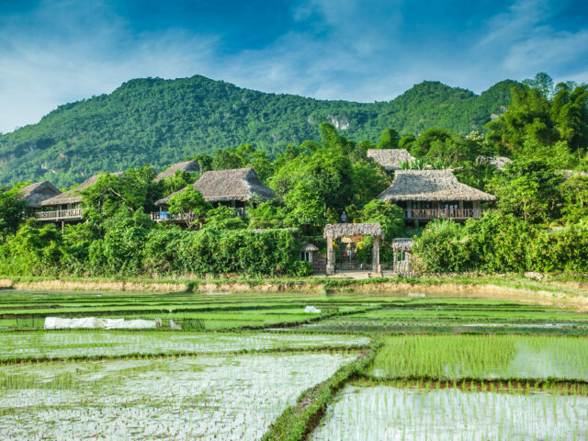
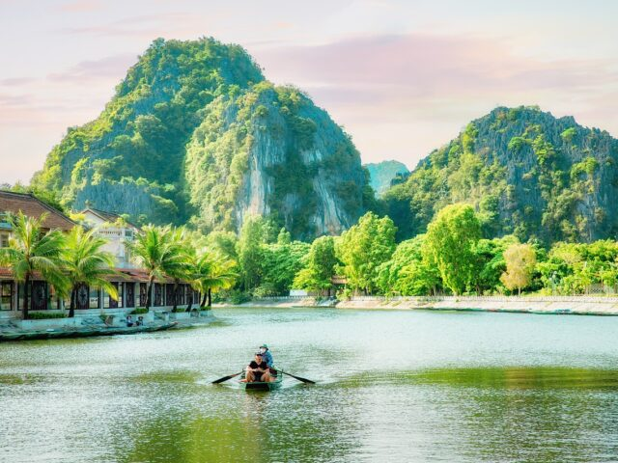

Jour 05 : NINH BINH / BAIE DE LAN HA (200 km - env. 4H00)
Petit déjeuner à l’hôtel.
Départ en direction de la baie d’Halong.
À l’arrivée, embarquement à bord du Lotus d’Orient, une jonque traditionnelle en bois, collective mais confortable, pour une croisière inoubliable dans la baie de Lan Ha — plus paisible et préservée que la très touristique baie d’Halong, que vous traverserez pour y accéder.
La baie de Lan Ha offre un paysage karstique spectaculaire, avec ses eaux émeraude parsemées d’îles et d’îlots couverts de jungle luxuriante.
Installation à bord.
Accueil par l’équipage avec un verre de bienvenue, suivi d’une présentation de la croisière et des consignes de sécurité.
Le bateau navigue ensuite à travers les baies d’Halong et de Lan Ha.
Déjeuner à bord, alors que la jonque glisse paisiblement entre les formations calcaires spectaculaires de la baie.
Dans l’après-midi, exploration de la région de Tra Bau, l’un des plus beaux sites pour découvrir la majesté des îles calcaires. Balade en kayak ou en barque à rames (sampan) pour approcher au plus près ces paysages impressionnants.
Possibilité de baignade dans les eaux turquoise, si les conditions le permettent.
Retour à bord en fin de journée. Profitez du coucher de soleil depuis le pont, accompagné d’un moment de détente au bar durant l’Happy Hour (consommations à votre charge), avant le dîner.
Démonstration culinaire à bord avec le chef : découvrez les secrets de la cuisine vietnamienne.
Dîner et nuit à bord.
Après le dîner, vous pourrez — selon vos envies — vous initier à la pêche au calamar avec l’équipage, chanter au karaoké, ou tout simplement vous détendre dans votre cabine.

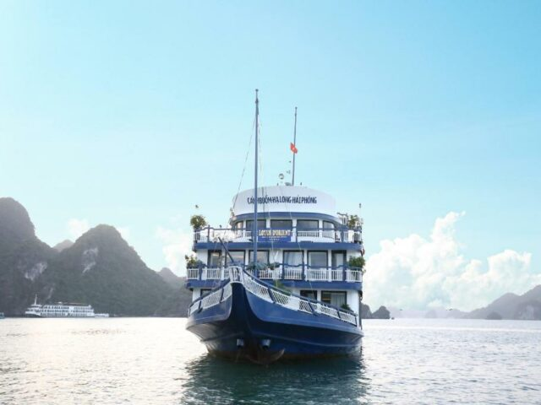
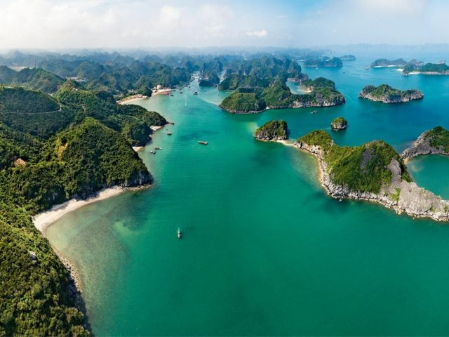

Jour 06 : BAIE DE LAN HA / HAIPHONG 🚆 SAIGON (50 km - env. 1h00)

Séance de Taï Chi pour les lève-tôt sur le pont supérieur (si les conditions climatiques le permettent).
Petit-déjeuner à bord.
Visite de l’île de Cat Ba. En bus, vous visiterez la plus belle grotte de stalagmites et de stalactites située dans le cadre préservé du parc national de Cat Ba.
Retour vers votre bateau.
Un brunch vous sera servi à bord. Débarquement au quai et transfert à l’aéroport d’Haiphong. Envol pour Saigon.
Arrivée et transfert à l’hôtel.
Ho Chi Minh ville a le sang jeune ; la légendaire cité du Sud vient tout juste de célébrer son tricentenaire. Mais ses racines s’enfoncent profondément dans le vaste marécage qu’était le delta du Mékong, il y a 12 siècles. S’y trouve alors le petit havre khmer de Prey Nokor, que les marchands indiens et chinois font prospérer. C’est seulement au 17ème siècle que les Vietnamiens commencent à assécher ses marais nauséabonds. Les seigneurs Nguyên en font leur capitale en 1789, coiffent la ville d’une citadelle et la rebaptise Gia Dinh. En 1859, la ville tombe aux mains des Français, qui rasent sa citadelle et y épanouissent leurs rêves coloniaux. De larges avenues sont tracées, les visages pastel de jolies villas sont dessinées : Saigon devient « la Perle de l’Extrême- Orient » et la capitale de la Cochinchine. Suite à la partition du Vietnam, en 1955, la ville devient capitale du Sud jusqu’à sa chute, en 1975. Devenue depuis le premier port du pays et sa locomotive économique, on lui prédit un futur de mégapole, qu’elle s’affaire à ne pas démentir.
Installation.
Dîner dans un restaurant local.
Nuit à l’hôtel.

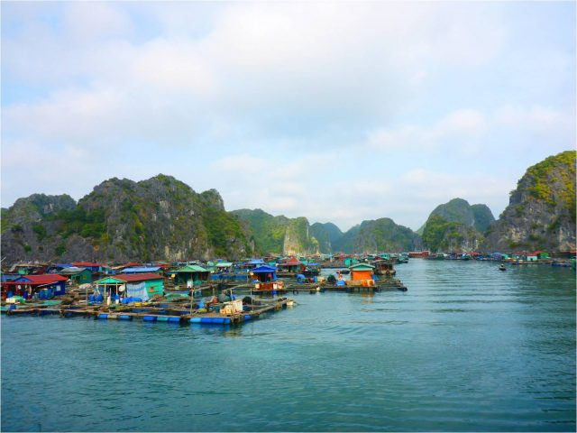
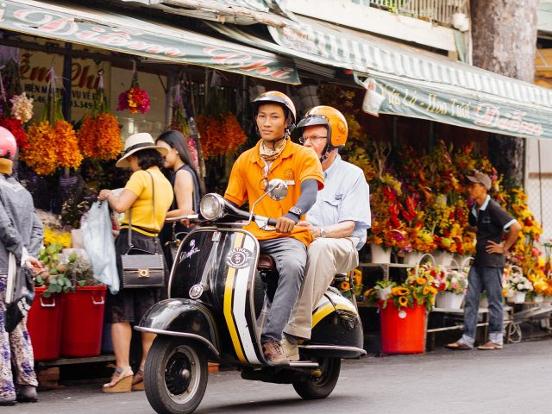

Jour 07 : SAIGON / CU CHI / SAIGON (90 km - env. 3h00)

Petit déjeuner à l’hôtel.
Rencontre avec votre guide francophone et départ pour la visite du site de Cuchi et son réseau de tunnels datant de la guerre du Vietnam.
Les tunnels mesurent de 60 à 70cm de largeur et de 80 à 90cm de hauteur. Toutefois, certains passages ont été élargis afin de permettre aux visiteurs d’y entrer.
Retour à Saigon.
Arrêt en cours de route pour déguster des plats à base de tapioca et du thé pandan.
Déjeuner dans un restaurant local en cours de route.
Dans l’après-midi, vous partirez pour un tour d’orientation de la ville en passant par la cathédrale Notre-Dame, construite en briques rouges, la poste de Saigon, la plus grande poste du Vietnam, construite par Gustave Eiffel, qui rappelle la présence française à la fin du XIXe siècle, et le théâtre municipal.
Poursuite de la visite du quartier chinois, son marché Binh Tay, son temple de la Dame Céleste et ses ruelles des herboristes de la médecine traditionnelle.
Retour à l’hôtel.
Dîner dans un restaurant local.
Nuit à l’hôtel.

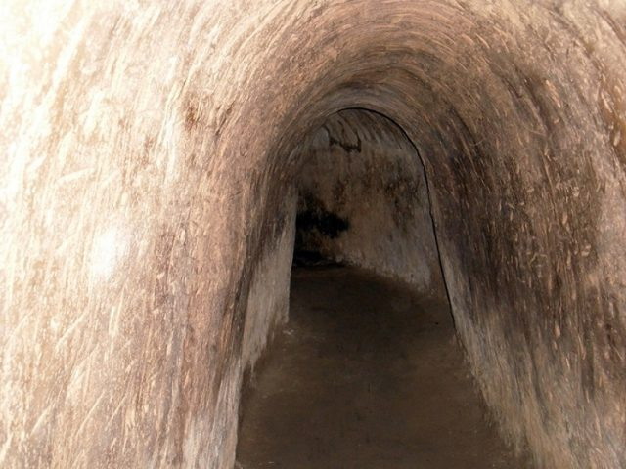
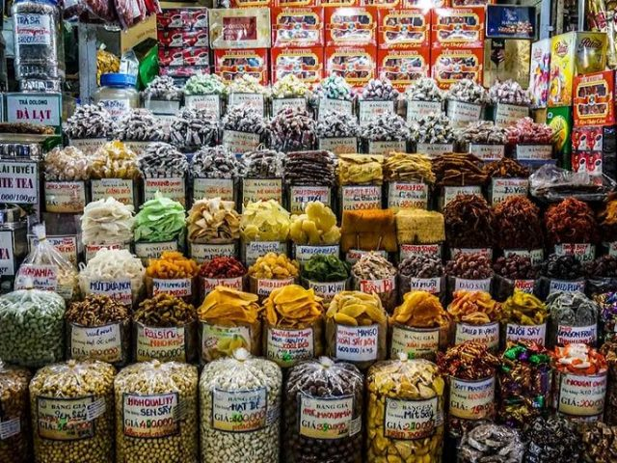

Jour 08 : SAIGON / CAI BE / SAIGON (200 km - env. 4h00)

Petit-déjeuner à l’hôtel.
Départ avec votre guide pour le delta du Mékong, plaine immense et fertile, le grenier à riz du Vietnam.
Route vers Cai Be.
A votre arrivée, visite d’un temple Caodaïste.
Introduction au Caodaïsme, religion qui s’appuie principalement sur le confucianisme (comportement moral dans la vie en société), au taoïsme (recherche de la plénitude et de la sérénité par un certain comportement intérieur et extérieur) et au bouddhisme (qui donne une réponse à la question de l’existence et du devenir de l’homme).
Vous embarquerez à bord d’un bateau qui vous fera découvrir, au cours d’une belle croisière sur la rivière, les activités quotidiennes des habitants du delta.
Un vaste réseau de milliers de canaux caractérise la vie dans le delta du Mékong qui s’étend sur 40 000 km2. La couleur jaune de l’eau est due à la terre qui fertilise tout au long de l’année les champs et les riches jardins fruitiers du Delta. Les immenses rivières et les rizières sont parsemées d’étangs de lotus. Le moyen de transport principal est le bateau. Vous croiserez au cours de la promenade de nombreuses petites embarcations transportant fruits, légumes et poissons.
Vous pourrez entre autres, visiter des maisons d’artisans du village et assister à la fabrication des bonbons de coco, et de galettes de riz.
Enfin, balade en barque à rame sur le fleuve au fil des arroyos à la végétation luxuriante pour la découverte de la vie locale. Dégustation de fruits tropicaux et de miel frais dans un verger tout en écoutant de musique folklorique du sud.
Déjeuner chez l’habitant en cours de visite.
Retour à Saigon.
Dîner croisière sur le fleuve Saïgon.
Nuit à l’hôtel.

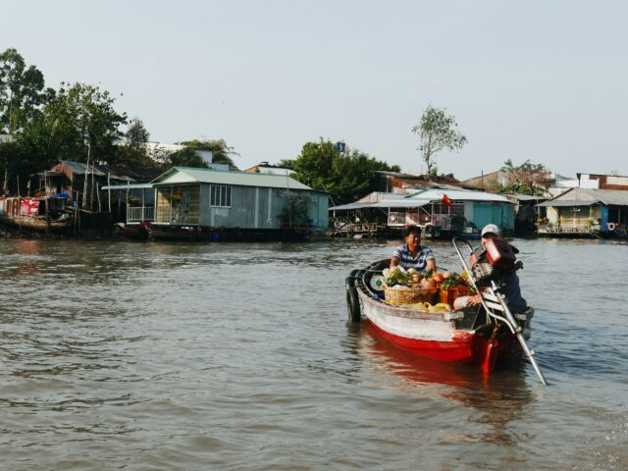
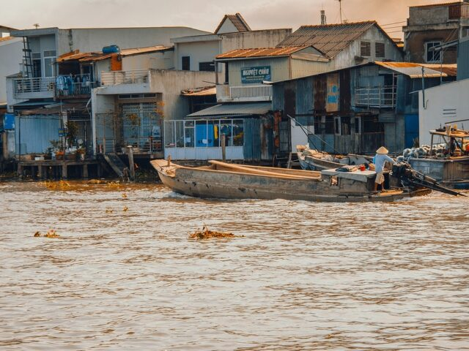

Jour 09 : SAIGON 🚆 PHAN THIET

Petit déjeuner sous forme de panier-repas.
Tôt le matin, transfert à la gare et départ en train vers Phan Thiet (horaires de principe 6h30-10h40).
Accueil à l’arrivée à Phan Thiet, la station balnéaire aux vastes plages de sable blanc.
Installation à l’hôtel pour 2 nuits.
Dîner et nuit.

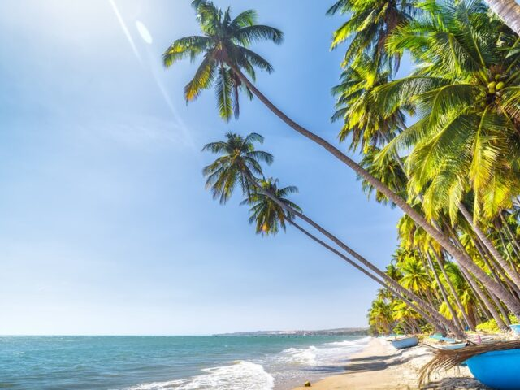
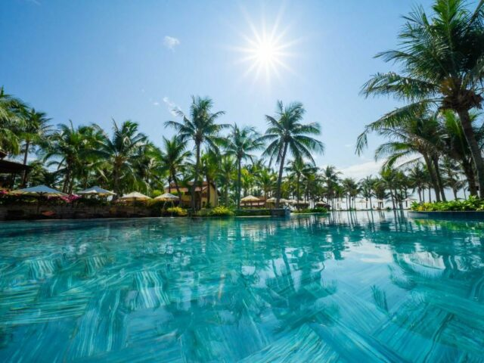

Jour 10 : PHAN THIET

Journée libre en pension complète pour profiter de la plage, des installations de l’hôtel ou découvrir les vastes dunes de sable à proximité de Phan Thiet, un mini-désert à proximité de la mer…

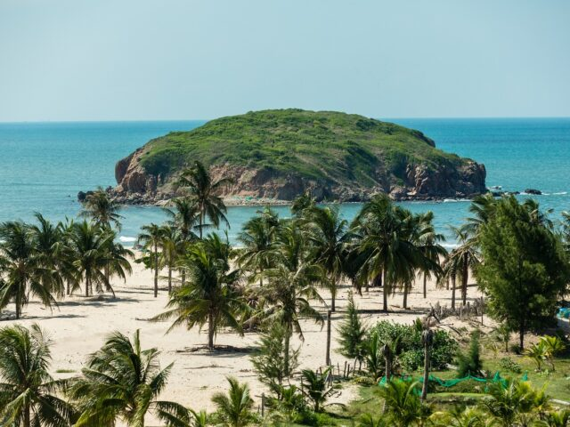
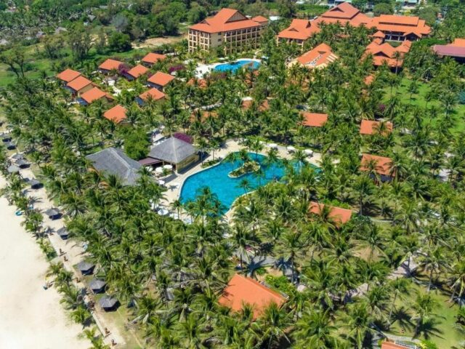

Jour 11 : PHAN THIET 🚆 SAIGON ✈️ PARIS

Petit déjeuner à l’hôtel.
Matinée libre.
Libération des chambres à midi.
Déjeuner à l’hôtel.
Transfert à la gare.
Arrivée à Saigon.
Selon vos horaires de vol, transfert à l’aéroport et envol pour Paris sur vols réguliers avec changement.
Toutes prestations et nuit à bord.

Jour 12 : Paris

Arrivée à Paris CDG
Fin de nos services.

hôtels NORMES LOCALES (ou similaires)

VILLE | HOTEL
HANOI | Minasi Premium 3*
MAI CHAU | Mai Chau Eco Lodge 4*
NINH BINH | Hoang Son Peace Hôtel 3*
LAN HA | Lotus d'Orient Cruise 4*
SAIGON | Acnos 3*
SAIGON | Acnos Grand 3*
PHAN THIET | Pandanus Resort 4*

devis estimatif n°25146

A l'attention de Services groupes
Devis réalisé le : 27/06/2025
Date d'option aérienne :

Devis estimatif « De Lan Ha aux plages de Phan Thiet »
1 EUR = 1.16 USD
Nombre de participants | Période : Octobre – Novembre 2026 (hors vacances scolaires et fête du Tet) (saison des pluies à Phan Thiet de mai à septembre)
Base 40 à 44 pax | 1 865 € / pers.
Base 35 à 39 pax | 1 875 € / pers.
Base 30 à 34 pax | 1 885 € / pers.
Base 25 à 29 pax | 1 915 € / pers.
Base 20 à 24 pax | 1 940 € / pers.
Base 15 à 19 pax | 2 035 € / pers.
Base 10 à 14 pax | 2 090 € / pers.
Sup. single | 360 €

Ces tarifs sont nets par personne sous réserve de disponibilité au moment de la réservation.
- nos prix comprennent :
– Les vols internationaux réguliers Paris / Hanoi et Saigon / Paris sur la compagnie Emirates via Dubaï (en classe économique)
– Taxes aériennes : 112 € à ce jour
– Le vol intérieur régulier Haiphong/Saigon (taxes incluses)
– Tous les transferts et le transport en autocar climatisé avec chauffeur
– Les trajets en train Saigon / Phan Thiet aller et retour en compartiment climatisé 2nde classe
– L’hébergement en chambre double ou twin, dans les hôtels 3* normes locales mentionnés ci-dessus ou similaires, avec les petits déjeuners
– La nuit à bord d’une jonque collective 4* dans la baie de Lan Ha
– La pension complète du dîner du jour 2 au déjeuner du jour 11
– Les services d’un guide local francophone de Hanoi à Saigon à partir de 15 participants (guides locaux pour moins de 15 pax)
– Toutes les visites, entrées et excursions mentionnées dans le programme
– La balade en cyclo-pousse dans le vieux quartier de Hanoi
– Un cours de cuisine à Hanoi avec dégustation des plats préparés
– Un spectacle de danses traditionnelles avec dégustation d’alcool de riz à Maichau
– La démonstration de cuisine à bord de la jonque
– Le dîner-croisière à Saigon
– Les taxes locales et frais de services dans les hôtels et restaurants
– L’assistance de nos correspondants locaux sur place

- NOS PRIX NE COMPRENNENT PAS :
– Le supplément chambre individuelle
– Les repas mentionnés “libres” dans le programme et les boissons lors des déjeuners et dîners
– Les services d’un guide national pour les groupes inférieurs à 15 participants
– Les services d’un guide pendant le séjour à Phan Thiet
– L’attribution des sièges sur les vols internationaux (en fonction des compagnies aériennes)
– Les pourboires (guides, chauffeurs, porteurs…) et les dépenses à caractère personnel
– Tout ce qui n’est pas mentionné dans “nos prix comprennent”
– Les assurances
– Une gratuité

En option :

– Le forfait boissons : 45 € sur la base d’une bière ou un soda ou une eau minérale par personne et par repas (18 repas)
– Le supplément pour un guide national de Hanoi à Saigon pour les groupes inférieurs à 15 pax : 315 € à répartir sur l’ensemble du groupe
– Supplément logement en hôtels 4* : + 80 euros / pax en demi double
Supplément single 430 euros

Les hôtels 4* ou similaire
HANOI Hôtel La casa 4*
MAI CHAU Mai Chau Ecolodge
NINH BINH Hôtel Hidden Charm 4*
BAIE DE LAN HA Jonque Lotus d’Orient 4*
SAIGON Hôtel Central Palace 4*
PHAN THIET Hôtel Pandanus 4*

Formalités :

VIETNAM - Pour les ressortissants français :
Passeport valable au moins 6 mois après la date de retour (2 pages vierges face à face).
Exemption de visa pour les séjours de 45 jours maximum.
Billet retour demandé.

